Республика Северная Осетия – Алания
Министерство образования и науки
Управление образованием АМС Алагирского района

СТРУКТУРНОЕ ПОДРАЗДЕЛЕНИЕ МУНИЦИПАЛЬНОГО
БЮДЖЕТНОГО ОБЩЕОБРАЗОВАТЕЛЬНОГО УЧРЕЖДЕНИЯ СРЕДНЕЙ ОБЩЕОБРАЗОВАТЕЛЬНОЙ ШКОЛЫ № 3 г. АЛАГИРА РСО-АЛАНИЯ

Публичный
Доклад

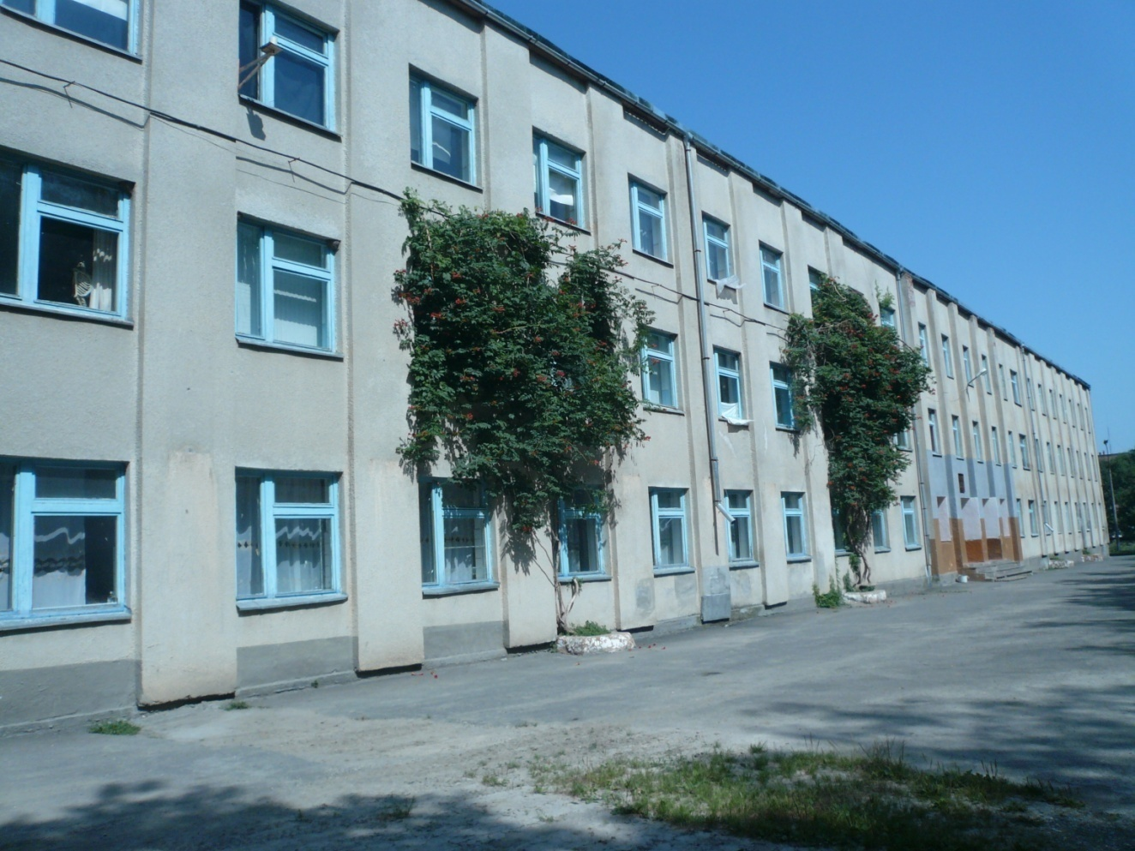

АЛАГИР – 2013

Содержание

Раздел 1. | Общая характеристика учреждения. | стр. 3
Раздел 2. | Особенности образовательного процесса. | стр. 9
Раздел 3. | Условия осуществления образовательного  процесса. | стр. 18
Раздел 4. | Результаты деятельности учреждения, качество образования. | стр.24
Раздел 5. | Социальная активность и внешние связи учреждения. | стр. 35
Раздел 6. | Основные сохраняющиеся проблемы. | стр. 36
Раздел 7. | Решения, принятые по итогам общественного  обсуждения. | стр. 37
Раздел 8. | Заключение. Перспективы и планы развития. | стр. 38

Структурное подразделение муниципального бюджетного общеобразовательного учреждения средней общеобразовательной школы №3 г. Алагира / СП МБОУ СОШ № 3 г. Алагира.
Было введено в эксплуатацию в 1983 году.
Проектная мощность – 640 ученических мест.

Раздел 1. Общая характеристика учреждения
1.1.Краткое наименование: СП МБОУ СОШ № 3 г. Алагира
1.2. Юридический адрес: ул. Ленина, 109
Фактический адрес: ул. Комсомольская, 74
1.3.Телефоны: 3-24-83 (директор МБОУ СОШ № 3 г. Алагира)
2-24-25 (заведующая СП МБОУ СОШ № 3 г. Алагира)
2-38-76 (учительская СП МБОУ СОШ № 3 г. Алагира)
Адрес электронной почты alshk4@ mail.ru.
1.4.Учредитель АМС Алагирского района, ул. Кодоева,45,тел. 2-24-11,
факс: (8-861-31)-3-28-12
1.5. Действующая лицензия: регистрационный № 1881 от 02.07.2012г.
1.6.Количество обучающихся: 326
1.7. Численность педагогического персонала: 28
1.8. Численность управленческого персонала: 2
1.9. Численность вспомогательного персонала: 11
1.10.Ресурсная база:
- объем бюджетных средств, выделенных учреждению по смете (в тыс. руб.): 2007 г. – 5622, 2008 г.- 8665, 2009 г.-8452; 2010 г.- 7052; 2011 г.- 7 351; 2012 г. – 7351; 2013 г. - 7351
- доходы учреждения от предпринимательской и иной приносящей доход деятельности (данные за последние три года) нет;
- обеспеченность учебными площадями (на 1 обучаемого) 2.5 м²;
- дата последнего капитального ремонта июль 2008 года.
1.11. Директор образовательного учреждения Бугулова Людмила
Аркадьевна
Заведующая структурным подразделением Кучиева Людмила
Дементьевна

Социокультурная среда. Основная масса учащихся – 93 % - жители прилегающего к школе микрорайона. В микрорайоне школы расположен Дом культуры пос. УЗК. Большинство родителей учащихся представляет в социальном плане рабочих и служащих - 40%, предпринимателей -16%, безработных – 44%. Уровень образования родителей: высшее – 34 %, среднее специальное – 30%, среднее – 26%, незаконченное среднее – 10%. Родительский заказ весьма дифференцирован - от полного отсутствия до требований высокого качества образования. В социальном плане школа находится в зоне нормального обеспечения социальной мобильности, содействуя проектированию будущего различных социальных слоев: рабочих, бизнесменов, интеллигенции.

Условия комплектования классов
 | 1- 4 классы | 5-9 классы | 10-11 классы
По микрорайону | да | да | да
По городу | да | да | да

Контингент обучающихся и его структура.

Наименование | I ступень | II ступень | III ступень | Всего по ОУ
Общее кол-во классов | 5/135 | 6/130 | 3/61 | 14/326
Кол-во общеобразовательных классов/ средняя наполняемость классов | 5/27 | 6/22 | 3/20 | 14/23
Кол-во классов с углубленным изучением отдельных предметов | - | - | 3/61 | 3/61

Задачи, решавшиеся педагогическим коллективом СП МБОУ

СОШ № 3 г. Алагира в 2012/2013 учебном году.

1.Обеспечить обновление качества образования как основы стратегического развития Республики Северная Осетия – Алания.
2.Осуществить поэтапный переход к реализации новых федеральных государственных образовательных стандартов.
3.Совершенствовать критерии оценки результативности и оплаты педагогического труда во взаимосвязи с развитием профессионального, творческого потенциала учителей и их достижений.
4.Продолжить работу по обеспечению активного использования материально-технических средств в учебно- воспитательном процессе, по переводу документооборота в электронную форму.
5.Значительно улучшить деятельность по созданию в школе творческой среды для проявления и развития способностей каждого талантливого ребёнка, для стимулирования и выявления их достижений.
6.Развивать систему поддержки детей-сирот, инвалидов и детей с ограниченными возможностями здоровья.
7.Максимально обеспечить формирование здорового образа жизни у подростков и безопасность жизнедеятельности в школе, дома и на улице.
8.Обеспечить преемственность между общим и профессиональным образованием на основе моделей профильного образования.
9.Всесторонне повышать свою квалификацию.
10.Совершенсвовать систему мониторинговых исследований, обеспечить получение при минимальных изменениях многофункциональных данных для своевременного принятия эффективных управленческих решений.
11.Продолжить апробацию программ и учебников второго поколения, ориентированных на поликультурное обучение и воспитание.
12.Для успешного введения ФГОС НОО и ООО привлечь ресурсы учреждений дополнительного образования и культуры.

Органы государственно - общественного управления и
самоуправления.

Среди основных направлений реализации Федеральной программы развития образования названо дальнейшее развитие и обеспечение демократического, государственно-общественного характера управления системой образования.

В СП МБОУ СОШ № 3 г. Алагира с сентября 2007 года действует Управляющий совет школы. Совет школы является коллегиальным органом самоуправления, осуществляющим свою деятельность в соответствии с п.2 ст.35 Закона РФ « Об образовании», Уставом МБОУ СОШ №3, а также Регламентом Совета.
В состав Управляющего совета школы входят представители родителей, педагогов и учащихся школы, а так же заведующая СП, представитель учредителя и кооптированные члены.
За годы своей деятельности Управляющий совет школы активно старается решить проблемы школы, способствует улучшению ее материально – технической базы, развитию воспитательной и профилактической работы с учащимися. Управляющий совет школы консолидирует деятельность администрации школы, Общешкольного родительского комитета, Школьного ученического совета и педагогического совета.
С 2007 по 2010 год председателем Управляющего совета школы был представитель родительской общественности Каргинов Чермен Гацырович, с 04.02.2011 года председателем была избрана представитель родительской общественности Каргинова Анжела Афанасьевна. Каргинов Ч.Г. и Каргинова А.А. всегда в гуще всех школьных событий, они принимают самое активное участие в решении всех школьных проблем.

Общешкольный родительский комитет был создан с целью объединения усилий семьи и школы в деле обучения и воспитания детей, обеспечения единства педагогических требований к ним. Родительский комитет активно участвует в организации досуга обучающихся, подготовке учреждения к новому учебному году, профилактической работе с учащимися девиантного поведения. Решением родительского комитета школы было рекомендовано администрации школы ввести единую форму одежды для обучающихся.
Руководитель родительского комитета Пагиева Индира Хетаговна посещает все школьные мероприятия, старается быть в гуще событий; вносит конструктивные предложения для решения проблем. Ведется работа с родителями, которые не уделяют должного внимания своим детям, не контролируют их обучение, не посещают родительские собрания.
Управляющий Совет школы и родительский комитет взаимодействуют с администрацией школы и педагогическим коллективом. Решения принимаются только после консультации: вопросы об организации и нормированию учебного процесса, внеклассной и внешкольной работы решаются с заместителем заведующей по УВР, руководителями школьных методических объединений, психологом, классными руководителями.
В обсуждении проблем и при принятии решений обязательно учитывается мнение самих школьников. Представители учащихся в Управляющем совете школы Козаев Казбек, президент школьного ученического совета (11кл.), Хамикоева Алёна, заместитель президента (10 кл.), защищают интересы школьников, высказывают своё мнение, предлагают свои решения. Чаще всего это вопросы о досуге, организации экскурсий и походов, проведении диспутов и встреч с интересными людьми. Казбек и Алёна входят в состав жюри при проведении общешкольных мероприятий: конкурсов, смотров, научно – практических конференций, соревнований.
Участие школьников в управлении делами школы рассматривается, прежде всего, как способ обучения учащихся демократии, подготовки их к жизни в демократическом обществе.

Школьный ученический совет в СП МБОУ СОШ № 3 существует 29 лет. Он осуществляет свою деятельность на принципиальных основах детского самоуправления: в сентябре каждого учебного года в школе проводятся выборы в Школьный ученический совет. Членов Совета выдвигают классные коллективы: по 2 человека от коллективов 5- 8 классов, по 7 человек от коллективов 10-11 классов. Избирательная комиссия из 5 человек контролирует весь процесс. После объявления итогов Школьный ученический совет считается сформированным. В 2012/13 учебном году в его составе было 30 учащихся. На своем первом заседании они избирают председателя и заместителя, делятся на сектора и определяют направления своей деятельности. Сектора по направлениям представляют собой разновозрастную группу ребят, которую курируют педагоги. В обязанности секторов входит планирование, проведение, анализ профильных дел. Сектора по направлениям отражают инновационные процессы школьной жизни.

СТРУКТУРА ШКОЛЬНОГО УЧЕНИЧЕСКОГО СОВЕТА

СП МБОУ СОШ № 3 г. АЛАГИРА

Президент Козаев Казбек

Сектор «Умники и умницы» - рук. Таболова Рита Махарбековна
Козаев Казбек (11 кл.), Гадзаова Виктория (11 кл.), Зангиев Эрик (11 кл.),
Габараев Чермен (11 кл.), Биченова Кристина (11 кл.)

Сектор «Юный патриот» - рук. Канукова Мария Станиславовна
Джиоева Вероника (7 кл.), Кайтмазов Давид (7 кл.), Марзоева Диана (7 кл.),
Кортиаев Моисей (9 кл.), Болотаев Батрадз (9 кл.)

Сектор «Юный эколог»- рук.Черчесова Рита Ханджериевна
Хамикоева Алёна (10а кл.), Тохсырова Дзера (10б кл.),Марзоев Заур (6 кл.),
Кулумбеков Владислав (6 кл.), Байсангерова Анжела (6 кл.)

Сектор «Спорт» - руководитель Савхалов Чермен Константинович
Уланов Эдуард (11 кл.), Тигиев Аслан(11 кл.), Гурциев Стас (11 кл.),
Бестаев Артур (10б кл.), Гаглоев Аслан (10а кл.)

Сектор «Юнпресс» - руководитель Кесаева Лолита Владимировна
Тохсырова Анастасия (8б кл.), Кучиева Алана (8б кл.),
Байсангурова Лаура (5 кл.), Мсоев Сослан (5 кл.), Тигиева Илона (5 кл.)

Сектор «Вожатский» - руководитель Бондарева Ирина Хасановна
Бондарева Диана (8а кл.), Баскаева Зарина (8а кл.),
Темираев Аслан (8 а кл.), Газзаев Хетаг (8а кл.), Гатаев Артур (8б кл.)

Сектор «Культурно-массовый» - рук. Макиева Хатуна Степановна
Тохсырова Дзерасса (10б кл.), Гедгафова Роксана (10б кл.),
Газзаева Диана (9 кл.), Базаева Арина (9 кл.), Кокаев Эльдар (9 кл.)

Схема самоуправления СП МБОУ СОШ №3
УПРАВЛЯЮЩИЙ СОВЕТ ШКОЛЫ

Пед. Совет
Заседания ШМО
Методический совет

Школьный ученический совет
Родительский комитет

Сектор по работе с семьей и профилактике правонарушений.
Сектор «Умники и умницы»

Сектор по охране здоровья учащихся и трудовому воспитанию
Сектор «Юный патриот»

сектор по организации творческих дел

Сектор «Юный эколог»

Сектор «Спорт»

Сектор «Юнпресс»

Сектор по материально -
техническому
обеспечению

Сектор «Вожатский»

Сектор «Культурно-
массовый»
Сектор по работе с общественностью

Раздел 2. Особенности образовательного процесса.
Учебный план школы составлен на основании Базисного плана в соответствии с санитарными СП 2.4.2.782-99 «Гигиенические требования к условиям обучения школьников», утвержденные Главным санитарным врачом РФ 4.08.99г., раздел 2.9. Он сохраняет в необходимом объёме содержание образования, являющееся обязательным на каждой ступени обучения. Школьный компонент был распределён на изучение предметов по Учебному плану. Учебный план позволяет учитывать интересы и возмож-ности педагогического коллектива и ресурсные возможности школы. Он позволяет реализовать как традиционные, так и нетрадиционные программы, рассчитанные на обучение детей в общеобразовательных классах и профиль-ных классах с углубленным изучением отдельных предметов. Школа работает в односменном режиме. Обучение ведётся в двух режимах: по 5-дневной (подготовительный и 1 классы) и 6 дневной учебной неделе (2-11классы). Учебный план третьей ступени позволил усилить и дифференци-ровать индивидуальный подход к учению, с целью удовлетворения запросов старшеклассников в уровне и содержании образования с учётом их дальней-шей ориентации на получение профессии. С первых дней года всеми учителями – предметниками были разработаны и утверждены заведующей СП календарно – тематические планы, планы проведения внеурочных занятий с учащимися, планы самообразования. Иностранный язык в школе изучается со второго класса, с третьего класса ведётся изучение информати-ки. Обучение детей в 1-2 классах проходит по ФГОС нового поколения. В 14 классах обучается 326 учеников. В течение года прибыло 13 и выбыло 8 учеников. Средняя накопляемость учащихся в классах - 23 ученика.

Структура СП | 2009/10 уч.год | 2010/11 уч.год | 2011/12уч.год | 2012/13 уч.год
Начальная школа | 5 классов | 5 классов | 5 классов | 5 классов
Основная школа | 9 классов | 8 классов | 7 классов | 6 классов
Средняя школа | 3 класса | 3 класса | 2класса | 3 класса

Иные формы образовательных программ:
Кол-во уч-ся, осваиваю-щих образовательные программы в форме | I ступень (начальное образование) | II ступень (основное образование) | III ступень  (среднее образование) | Всего по ОУ
семейного образования | - | - | - | -
экстерната | - | - | - | -
обучение по индивидуальному учебному плану | 1 | 2 | - | 3
Итого | 1 | 2 | - | 3
В школе обучаются социально-гуманитарный профильный 10 «а» класс и профильные группы в 10 б классе: социально–экономическая и естественно – научная, в 11 классе: естественно – научная и социально–гуманитарная группы. Профильная подготовка ведётся в 10-11 классах по специальному учебному плану, который наряду с базовыми общеобразовательными предметами включил в себя специально организованные элективные курсы (курсы по выбору): “Тригонометрия в ЕГЭ ”, «Универсальный метод решения неравенств» (математика), “Проще простого» (химия), “Хромосомы и пол ”(биология).
Большое внимание уделяется работе по адаптации школьников. Возглавила
эту работу психолог школы Дзбоева Н.Р. Адаптационный период успешно прошёл для учеников 1 класса (учитель Бекоева А.К.) и 10 «а», «б» классов (классные руководители Кайтукова З.Г. и Ачеева М.П.).
Анализ прохождения адаптации учениками 5 класса этого учебного года показал: из 30 учеников двое (7%) не адаптировались к средней школе, у них наблюдаются ещё проблемы и страхи в отношениях с учителями. Наиболее успешно адаптировались к средней школе пятиклассники прошлого учебного года. Это отразилось на их успеваемости: в этом классе растёт количество отличников и хорошистов. Показатели успеваемости обучающихся 5 класса по результатам административных контрольных работ в начале этого года и на конец года указывают на положительную динамику.
Диаграмма сравнительного анализа
уровня адаптированности учеников 5 класса за 3 года:
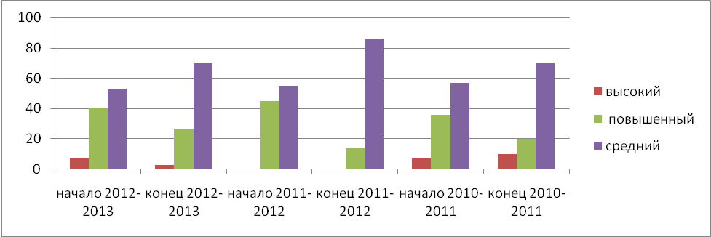

Основные направления воспитательной деятельности в школе.
В течение года педагогический коллектив СП работал над проблемой «Развитие личности ученика и подготовка его к самореализации в жизни». Педагогический коллектив выдвинул на учебный год следующие воспитательные задачи:
- создать оптимальные условия для всестороннего развития учащихся в соответствии с их склонностями, способностями и интересами; - способствовать успешной социализации школьников через их включение в различные виды межличностных отношений в практической деятельности.
На основе выдвинутых задач были сконструированы воспитательные планы и программы, план работы МО классных руководителей, психолога. Эти программы реализуют сочетание базового школьного образования с дополнительным образованием. Разделы плана воспитательной работы за 2012-2013 учебный год выполнены в полном объеме. Содержание общешкольных дел было направлено на самореализацию учащихся, развитие творческих способностей, формирование общечеловеческих ценностей.
В школе всегда уделялось большое внимание правовому воспитанию школьников. Были проведены недели правовых знаний в сентябре и декабре. Основной целью правового воспитания является формирование правовых компетентностей у школьников, повышение уровня их правовой культуры, готовности к выполнению социальных ролей гражданина. Реализуются планы мероприятий по профилактике правонарушений, по популяризации государственных символов России, по профилактике употребления наркотиков в молодёжной среде, программа профилактики беспризорности и правонарушений среди несовершеннолетних.
Пропаганда здорового образа жизни среди учащихся - одно из приоритет-ных направлении воспитательной работы школы. Работа в этом направлении ведётся в течение всего учебного года. Стало традицией ежегодно проводить месячник пропаганды ЗОЖ. В СП работал лагерь дневного пребывания «Солнышко». Вся работа лагеря была направлена на формирование ЗОЖ у учащихся. Были организованы экскурсии в зимний лес, игры на свежем воздухе. Совместно с врачами АЦРБ был организован медико-педагогичес-кий всеобуч воспитания культуры здоровья школьников. 19 ноября школа приняла участие в международном Дне борьбы с курением. Благодаря стараниям учителя начальных классов Ботоевой Е.М. все обучающиеся 3 класса с 12 октября по 3 ноября 2012 года отдохнули и поправили своё здоровье в детском санатории «Тамиск» без отрыва от учебного процесса.
Систематическую работу по нравственному воспитанию, гражданскому становлению подростков проводят все классные руководители 0 -11 классов. Вся эта работа способствовала улучшению микроклимата в классах.
Одной из главных целей в воспитательной деятельности нашей школы является воспитание гражданско-патриотических качеств у школьников. Для реализации этой цели систематически организуются мероприятия, несущие гражданскую и военно-патриотическую направленность. Месячник военно-патриотического воспитания в школе, посвященный Дню защитников Отечества, проводится в школе ежегодно. В классах были проведены класс-сные часы, посвящённые 70 – летию освобождения Осетии от фашистских захватчиков, 68 – летию Победы советского народа над фашистской Германией, Герою России – нашему современнику - Зауру Джибилову. Традицией школы является шефство над могилами участников ВОВ: пяти братьев Кесаевых, Кудинова Ф.Т., Лемешевой О.К., Братской могилой жертвам фашизма.
Систематическая работа по основам безопасности жизнедеятельности, профилактике детского дорожно – транспортного травматизма организовы-валась с первых дней учебного года и велась на каждом классном часе. В целях профилактики детского дорожного травматизма в сентябре проводи-лась операция «Внимание, дети!».
Большая работа ведётся в школе по профессиональному воспитанию школьников. В школе с беседами о выборе профессии о своих вузах побывали преподаватели профтехучилищ, СОГУ, СКГМИ, СГАУ, СКЛТ. Ученики 10-11-х классов школы побывали на встрече с деканами всех факультетов СОГУ. Уже становятся традицией встречи учеников нашей школы с офицерами погранзаставы им. П.И. Гужвина.
Большая работа проводится администрацией и классными руководителями
по профессиональной ориентации обучающихся. Уже стали традиционными встречи с интересными людьми и беседы по теме « Кодекс профессионала. Кем быть? Каким быть?», на которые заведующая СП Кучиева Л.Д. приглашает людей интересных профессий, профессионалов своего дела. В этом году она пригласила начальника ОВД Алагирского района Дамизова И. В. и его сотрудников. Эти беседы проводятся с учениками 9-11 классов.
Главным условием успеха является творческий союз детей и взрослых, объединенных общими целями, общей деятельностью. За последние годы накоплен опыт взаимодействия с семьей. Педагогический коллектив постоянно ведёт работу по укреплению связи с родителями обучающихся, на основе дифференцированного подхода к семье. В основу работы были положены принципы:
-сотрудничества родителей и педагогического коллектива школы;
-ответственности родителей и коллектива школы за результаты воспитания детей;
-взаимного доверия.
Проведены общешкольные родительские собрания на темы: «Духовно-нравственное воспитание учащихся в семье и школе», «Взаимодействие семьи и школы – путь к успеху». На них выступили заведующая СП Кучиева Л.Д., педагог - психолог Дзбоева Н.Р., классный руководитель 3 класса Ботоева Е.М., медицинские работники школы Тибилова С.И. и Мамиева Ж.Г., инспектор ПДН Суанов А.Г. Родители принимают активное участие во всех школьных делах.
В целях реализации основных направлений воспитательной работы в школе работает МО классных руководителей. Его возглавляет Бондарева И.Х. Его цель - создание условий для раскрытия потенциальных возможностей каждого педагога в достижении конечных результатов - воспитание нового поколения людей, способных к созиданию, к жизни в новых условиях.

С О Г Л А С О В А Н О У Т В Е Р Ж Д А Ю:
Начальник РУО Алагирского района Директор МБОУ СОШ № 3 г.
Алагира
___________________ Р.Ч. Гозюмов __________ Л. А. Бугулова.
«1» сентября 2012 года «1» сентября 2012 года

УЧЕБНЫЙ ПЛАН

Муниципального общеобразовательного учреждения
средней общеобразовательной школы № 4 г. Алагира
на 2012 -2013 учебный год

Пояснительная записка к учебному плану СП МБОУ СОШ № 3 г. Алагира на 2012-2013 учебный год.

- Учебный план СП МБОУ СОШ № 3 разработан на основе Приказа Министерства Образования и науки Российской Федерации от 3 июня 2011 г. № 1994 «О внесении изменений в федеральный базисный учебный план и примерные учебные планы для образовательных учреждений Российской Федерации, реализующих Программы общего образования, утверждённые приказом Министерства образования Российской Федерации от 9 марта 2004 г. № 1312»
, рекомендаций Министерства Образования и науки Российской Федерации от 24 августа 2012 года № 1008

Учебный план 1,2 классов СП МБОУ СОШ № 3 разработан на основе:
- приказа Министерства образования и науки Российской Федерации от 6 октября 2009 г. № 373 «Об утверждении и введении в действие федерального государственного образовательного стандарта начального общего образования»;
- приказа Министерства образования и науки Российской Федерации от 26 октября 2010 года № 1241 «О внесении изменений в федеральный государственный образовательный стандарт начального общего образования, утвержденный приказом Министерства образования и науки Российской Федерации от 6 октября 2009 г. № 373»;
- Примерного базисного учебного плана для образовательных учреждений Республики РСО –Алания реализующих программы общего образования на 2012-2013 учебный год, предложенного Министерством образования и науки Российской Федерации;
письма Министерства образования и науки Республики Северная Осетия – Алания «О примерных учебных планах для 1 и 2 классов пилотных школ» от 11 июля 2011 г. № 620.

Учебный план 3-11 классов разработан на основе:
- приказа Министерства образования Российской Федерации от 9 марта 2004 года № 1312 «Об утверждении федерального базисного учебного плана и примерных планов для общеобразовательных учреждений Российской Федерации, реализующих программы общего образования» (в ред. приказов Министерства образования и науки Российской Федерации от 20.08.2008 № 241, от 30.08.2010 № 889, от 03.06.2011 № 1994);
-письма Министерства общего и профессионального образования Республики Северная Осетия — Алания от 11.05.2005 года № 405 «О республиканских примерных учебных планах» (в части, не противоречащей федеральному базисному учебному плану).

- С целью углубления и коррекции знаний учащихся по предметам гуманитарного цикла передать:
- 1 час предмета «Русский язык» в первом классе передать на предмет «Русская литература»,
- 1 час школьного компонента в 7 классе передать на предмет «Русский язык»

- С целью внедрения передовых информационно – коммуникативных технологий часы школьного компонента передаются на преподавание учебного предмета «Информатика и ИКТ»:
-2 класс - 1 час
-3 класс - 1 час
-5 класс – 0,5часа
-6 класс – 1час
-7 класс – 1час
3. С целью углубления знаний учащихся по правилам безопасности и поведения в чрезвычайных ситуациях часы школьного компонента передаются на преподавание учебного предмета «ОБЖ»:
-8 класс-1 час
- В связи с отсутствием материально – технической базы и квалифицированных преподавателей передать:
- 1 час предмета «Искусство» в 8 классе на преподавание предмета «МХК».

7. Элективные курсы в 9 классе:

0,5 часа - «Подготовка к ГИА»
0,5 часа – «Основы логики»
0,5 часа – «Решение задач. Нет ничего проще»
0,5 часа – «Мир профессии»

Образовательные области |  |  | Учебные предметы |  |  | Количество часов по предметам
 |  |  | Учебные предметы | 1 | 2 | 3 | 4 | 5 | 6 | 7 |  | 8а | 8б | 9 | 10а |  |  |  | 10б | 11
 |  |  |  |  |  |  |  |  |  |  |  |  |  |  | соц-эк  гр |  | ест-науч  гр |  | соц-гум  кл | соц-гум  гр | ест –науч  гр
 |  | Федеральный компонент
Филология |  |  | Русский язык | 3 | 5 | 3 | 3 | 6 | 6 |  | 4+1 | 3 | 3+1 | 2 | 1+1э |  | 1+1э |  | 3 | 3 | 2
 |  |  | Русская литература | 2+1 | 3 | 3 | 3 | 2 | 2 |  | 2 | 2 | 2 | 3 | 3 |  | 3 |  | 5 | 5 | 3
 |  |  | Иностранный язык |  | 2 | 2 | 2 | 3 | 3 |  | 3 | 3 | 3 | 3 | 3 |  |  |  | 3 | 3 | 3
Математика |  |  | Математика | 4 | 4 | 4 | 4 | 5 | 5 |  | 5 | 5 | 5 | 5 | 6 |  | 6 |  | 4+1 | 4+1 | 6
 |  |  | Информатика и ИКТ |  | +1 | +1 |  | 0,5 | +1 |  | +1 | 1 | 1 | 2 | 2+1э |  |  | 1+1э | +1 | 1+1 | 1+1
Обществознание |  |  | История |  |  |  |  | 2 | 2 |  | 2 | 2 | 2 | 2 | 2 |  | 2 |  | 4 | 4 | 2
 |  |  | Обществознание |  |  |  |  |  | 1 |  | 1 | 1 | 1 | 1 | 3 |  | 2 |  | 3 | 3 | 2
 |  |  | Правоведение |  |  |  |  |  |  |  |  |  |  |  |  |  |  |  |  |  | -
 |  |  | География |  |  |  |  |  | 1 |  | 2 | 2 | 2 | 2/1 | 1 |  |  |  |  | 1
 |  |  | Окружающий мир | 2 | 2 | 2 | 2 | 2
 |  |  | Основы религ. культур |  |  |  | 1
 |  |  | Прикладная экономика |  |  |  |  |  |  |  |  |  |  |  | 2+1 |  |  |  | +1 | +1
Естествознание |  |  | Биология |  |  |  |  |  | 1+1 |  | 2 | 2 | 2 | 2 | 1 |  | 3+1э |  | 1 | 1 | 3+1
 |  |  | Физика |  |  |  |  |  |  |  | 2 | 2 | 2 | 2 | 2 |  |  |  | 2 | 2
 |  |  | Химия |  |  |  |  |  |  |  |  | 2 | 2 | 2 | 1 |  | 3 |  | 1 | 1 | 3+1
Искусство |  |  | Муз. искусство | 1 | 1 | 1 | 1 | 1 | 1 |  | 0,5
 |  |  | ИЗО | 0,5 | 0,5 | 1 | 1 | 1 | 1 |  | 0,5
 |  |  | МХК |  |  |  |  |  |  |  |  | 1 | 1 |  |  |  |  |  |  |  |  |  |  | 1
Физическая культура |  |  | Физ. культура | 3 | 3 | 3 | 3 | 3 | 3 |  | 3 | 3 | 3 | 3 | 3 |  |  |  | 3 | 3
 |  |  | ОБЖ |  |  |  |  |  |  |  | 1 | +1 |  |  | 1 |  |  |  | 1 | 1 |  |  |  | 1
Технология |  |  | Трудовое обучение | 0,5 | 0,5 | 1 | 1 | 1 | 1 |  | 1 | 1 | 1
Элект. курсы |  |  |  |  |  |  |  |  |  |  |  |  |  | 2
 |  | Региональный компонент
 |  |  | Осетинский язык | 2 | 2 | 2,5 | 2,5 | 2,5 | 2 |  | 2 | 2 | 2 | 2 | 1 |  |  |  | 1 | 1 | 1
 |  |  | Осетинская литература | 2 | 2 | 2,5 | 2,5 | 2,5 | 2 |  | 2 | 2 | 2 | 2 | 1 |  |  |  | 1 | 1 | 1
 |  |  | ТКО |  |  |  |  |  |  |  |  | 1 | 1 | 1
 |  |  | История Осетии |  |  |  |  | 0,5 |  |  |  |  |  |  | 1 |  |  |  | 1
 |  |  | География Осетии |  |  |  |  |  |  |  |  |  |  | 0/1
Итого |  |  |  | 21 | 26 | 26 | 26 | 32 | 33 |  | 35 | 36 |  | 36 | 37 |  | 37 |  | 37 | 37 | 37

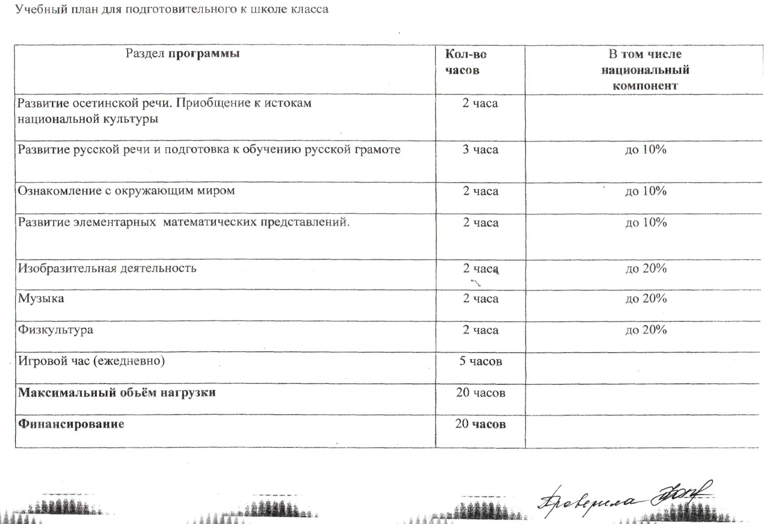

Раздел 3. Условия осуществления образовательного процесса.
Школа работает в одну смену, занятия начинаются в 9 часов 00минут, продолжительность урока 40 минут, перемены после 1,2, 3, 5 уроков - 10мин, большая перемена после 4 урока - 20 мин. Во второй половине дня проводятся индивидуальные консультации, общешкольные и внеклассные мероприятия, работают кружки и секции.
Временные характеристики образовательного процесса

 | I ступень | II ступень | III ступень
Продолжительность учебной недели: | Подготовительный, 1 кл. - 5 дней  2-4 кл.- 6 дней | 6 | 6
Продолжительность уроков | 40 минут | 40 | 40
Продолжительность перерывов:
минимальная | 10 минут | 10 | 10
максимальная | 20 минут | 20 | 20

Наличие материально-технической базы и оснащенности образовательного процесса:
№№  п/п | Наименование кабинетов, лабораторий, уч. классов | Необходимое количество | Фактически имеется | Оснащены в % | Наличие инструкт. по т/б | Наличие акта-разрешения | Наименование и оснащение учебной мебели
1 | Русский язык и  литература | 3 | 3 | 80 | + | + | Парты ученические, стулья, 1 компьютер, 1 моноблок, 1 ноутбук, 1 проектор, 1 интерактивная доска, наглядные пособия
2 | Осетинский язык и литература | 2 | 2 | 70 | + | + | Парты ученические, стулья, наглядность, 1 моноблок, 1 ноутбук,  1 проектор, 1 интерактивная доска
3 | Математика | 2 | 2 | 60 | + | + | Парты ученические, стулья, интерактивная доска, 1 компьютер,  1 проектор, 1 ноутбук, оборудование беспроводной передачи данных
4 | Физика | 1 | 1 | 80 | + | + | Парты ученические, стулья, лабораторное оборудование, 1 ноутбук,  1 проектор, 1 экран
5 | Химия | 1 | 1 | 100 | + | + | Современный оборудованный кабинет, 1 ноутбук, 1 проектор, 1 интерактивная доска
6 | Биология | 1 | 1 | 100 | + | + | Современный оборудованный кабинет, 1 компьютер, 1 проектор,  1 экран
7 | История | 1 | 1 | 70 | + | + | Парты ученические, стулья, электронные карты, 1 ноутбук,  1проектор, 1 интерактивная доска, 1 документ- камера
8 | География | 1 | 1 | 100 | + | + | Современный оборудованный кабинет, 1 компьютер,1 ноутбук,  1 проектор,1 экран
9 | Начальные классы | 5 | 5 | 80 | + | + | Парты ученические, стулья, 1 компьютер, 3 проектора,  2 DVD, 2 телевизора, 3 ноутбука, таблицы, доски магнитные, 5 магнитол, наглядность, настольные игры, 1 моноблок, 2 интерактивные доски, 1 система голосования
10 | Информатика | 1 | 1 | 100 | + | + | 1 сервер, 1 моноблок, 6 компьютеров,2 планшета, 1краткофокусный проектор, 13 ноутбуков, 1 документ-камера,1 модем,1 веб- камера, 4 наушников, 1 интерактивная доска, 1 коммутатор
11 | Иностранный язык | 2 | 2 | 70 | + | + | Парты ученические, стулья, 2 магнитолы, 2 ноутбука, 1 проектор,  1 интерактивная доска
12 | Технология | 1 | 1 | 60 | + | + | Швейная машина, оверлок, деревообрабатывающий станок, книжные шкафы, доска меловая
13 | Музыка | 1 | 1 | 60 | + | + | Парты ученические, стулья, магнитола, наглядность, книжные шкафы, доска меловая, 1 ноутбук
14 | Изоискусство | 1 | 1 | 50 | + | + | Парты ученические, стулья, наглядность, книжные шкафы, доска меловая, мольберты
15 | Спорт. зал | 1 | 1 | 60 | + | + | Маты гимнастические -3, тренажёры-2, столы теннисные - 2
16 | Актовый зал | 1 | 1 | 20 | + | - | Требует капитального ремонта
17 | ОБЖ | 1 | 1 | 50 | + | + | 1 компьютер, 1 ноутбук, мебель, наглядность, 1 проектор,1 экран
18 | Кабинет психолога | 1 | 1 | 60 | + | + | 1 ноутбук, оборудование для кабинета психолога

Создание условий для внеурочной деятельности обучающихся и
организации дополнительного образования.
В 2012-2013 учебном году в СП работало 23 различных кружка и секций, клубов и творческих объединений, в которых были заняты все обучающиеся 0-11 классов. Системная работа предусматривает необходимость дойти до каждого ученика, создать условия для развития индивидуальных особенностей, сформировать потребность к самореализации в соответствии с его талантами и желаниями. Эти программы реали-зуют сочетание базового школьного образования с дополнительным образованием. Для создания и удовлетворения социально-культурных и общеобразовательных потребностей детей организовано взаимодействие с Домом культуры, школой искусств, ДЮСШОР, Домом детского творчества. В процессе такого образования создается ситуация успеха для любого ученика, что благотворно сказывается на воспитании его личного достоинства. Важное место в системе воспитания учащихся занимает работа кружков системы дополнительного образования и школьных круж-ков. В соответствии с планом работы дополнительного образования в школе функционируют кружки от РДК. Занятия кружка ритмики под руководством Найфонова Б.А.посещают все ученики 0 – 4 классов. Кружок бальных танцев ведёт Шавлохов Б.С. Занятия этого кружка посещают ученики 3- 6 классов. На этих занятиях ребята учатся танцевать, правильно ходить, держать осанку, чувствовать музыку. Руководители прививают им любовь к прекрасному. Найфонов Б.А. и Шавлохов Б.С. всегда готовы оказать помощь всем педагогическим работникам при подготовке к различным общешкольным и районным мероприятиям. Уже 6 лет работает на базе нашей школы кружок юных техников от Алагирской станции юных техников. Его возглавляет Гадзаов Валерий. Совместно с Алагирским лесхозом создан и работает кружок юных лесничих, которым руководит Черчесова Р.Х. В нём занимаются ученики 8-10 классов. Цховребова Р.А. на занятиях кружка «Умелые ручки» учит малышей работать с бумагой, вырезать, конструировать из бумаги поделки, развивая моторику рук, воспитывает в детях эстетический вкус, развивает фантазию. С большим удовольствием посещают ученики 1, 2 классов занятия кружка «Увлекательная информатика» под руководством учителя информатики Дзарасовой А.С. и кружка «Успешные первоклашки» - руководитель - педагог – психолог школы Дзбоева Н.Р.
Условия для занятий физкультурой и спортом.
Большое внимание в школе уделяется спортивно-оздоровительной работе. Существует система спортивных мероприятий для учащихся всех возрастов и интересов. Проводятся соревнования по различным видам спорта, «Веселые старты» для 0-6 классов, турниры по баскетболу и футболу для учащихся 7-11 классов. Ежегодно проводится «День Здоровья», месячник по пропаганде ЗОЖ. Уроки физического воспитания строятся с дифференцированным учетом возможностей ребёнка. Также учащиеся принимают активное участие в районных спортивно-оздоровительных мероприятиях, успехи наших учащихся отмечены дипломами, грамотами и призами.
Около 160 учащихся школы занимаются после уроков в учебных группах спортивно - оздоровительных направлений на базе школы и АСДЮСШОР
Футбол (55 человек 3-8 кл)
Бокс (40 человек 4-11 кл)
Вольная борьба (65 человек 3- 9 кл)
Кружки и клубы | 2012-2013
1.Занимательный английский.  (рук. Кучиева Л.Д.) | 30
2.Английский для всех.  (рук. Макиева Х.С.) | 25
3.Школьное лесничество.  (рук. Черчесова Р.Х.) | 30
4. Клуб КВН  (рук. Бондарева И.Х., Маргиева И.К.) | 20
5.Умелые руки.  (рук. Кайтукова З.Г., Цховребова Р.А.) | 50
6. Увлекательная информатика.  (рук. Дзарасова А.С.) | 20
7.Успешные первоклашки.  (рук.Дзбоева Н.Р.) | 50
8.Умники и умницы. (рук. Таболова Р.М.) | 30
9.Развитие речи. (рук. Цидаева Я.Ю.) | 19
10.В гостях у сказки. (рук. Бекоева А.К.) | 28
11.Брейн-ринг. ( Канукова М.С.) | 10
12. Юный снайпер.  (рук. Ломидзе З.Ш.) | 30
13.Осетинские танцы.  (рук.Найфонов Б.П.) | 150
14.Бальные танцы (рук. Шавлохов Б.С.) | 118
15.Баскетбол  (рук.Савхалов Ч.К.) | 25
16. Конструктор.  (рук. Гадзаов В.Г.) | 25
17.Кукольный театр «Петрушка».  (рук. Цховребова Р.А.) | 30
18.Театральный кружок «Саби».  (рук. Марзоева Н.К.) | 30
19.Художественное слово «Поэтическая гостиная». (рук. Марзоева Н.К.) | 30
20.Поющие голоса. (рук. Марзоева Н.К.) | 20
21.Литературный кружок. (рук.Кесаева Л.В.) | 54
22.Праздники в Германии. (рук. Дзиова Т.К.) | 25
23.Потомки нартов. (рук.Бдайциева Ф.К.) | 25
Итого: | 100%
Организация питания
Сохранению здоровья детей способствует и нормальное с6алансированное питание. Полноценное питание – горячие завтраки и обеды - в школе с 1 марта 2011 года получают все обучающиеся 0-4 классов за счёт средств, выделяемых АМС Алагирского района (горячие обеды) и средств Министерства образования РСО-А (горячие завтраки). В школе есть буфет, где учащиеся 5-11 классов могут пообедать или позавтракать на собственные средства.

Обеспечение условий безопасности.
Создан пакет школьной документации, в который входят все инструкции по технике безопасности и охране труда, подписанные администрацией, представителями комиссии по ТБ, охране труда и работниками школы в том числе:
«Об охране труда и соблюдении правил техники безопасности»;
«Об обеспечении пожарной безопасности»;
«Об организации ГО»;
«Действия педагогического состава и технических работников на случай возникновения пожара»;
«О подготовке органов управления в образовательных учреждениях в области защиты от чрезвычайных ситуаций»;
«Об организационных мероприятиях по антитеррористической защите СП МБОУ СОШ № 3 г. Алагира».
Обученность персонала в области охраны труда и техники безопасности 100%. Не реже двух раз в год, в сентябре и декабре, проводится внутришкольный контроль техники безопасности и охраны труда.
В школе имеется следующее противопожарное оборудование:
щит с пожарным инвентарем - 1 шт.;
огнетушители - 15 шт.;
механическая система оповещения;
в 2009-2010 учебном году за счет средств Учредителя установлена автоматическая пожарная сигнализация.
Совместно с ПЧ №5 Алагирского района проводятся учения по эвакуации детей и сотрудников школы при пожарных ситуациях.
Строго соблюдается график дежурства на территории школы учащихся, учителей и сотрудников школы, а также родительского комитета.
Установлена и функционирует «тревожная кнопка».

Медицинское обслуживание.
В школе имеется медицинский кабинет. Он выполняет свои функции. Медикаментами он снабжается Алагирской центральной районной больницей. 2 сентября 2009 года медицинский кабинет получил лицензию на осуществление медицинской деятельности. Школьный врач Тибилова С.Н. и школьная медсестра Мамиева Ж.Г. внимательно следили весь учебный год за состоянием здоровья учащихся, особенно состоящих на учёте по различным видам заболеваний.
В школе проводятся ежегодные профилактические осмотры, осуществляемые Алагирской поликлиникой ЦРБ.
Организация летнего отдыха детей.
Ежегодно на базе школы работает летняя площадка по оздоровлению детей. Летом 2013 года в школе работали два потока летней площадки (июнь, июль), где полноцен-но отдохнули 120 обучающихся 0-8 классов. Преимущественным правом при зачислении в лагерь пользовались дети из малоимущих и многодетных семей. Воспитатели из числа учителей школы организовали для детей интересные экскурсии, беседы, конкурсы, викторины, соревнования, игры на свежем воздухе. Дети получали калорийное, двухразовое горячее питание. Фрукты, овощи, соки постоянно были в меню столовой. Начальники лагеря Бондарева Б.Х. (июнь) и Кесаева Л.В. (июль), шеф – повар столовой Токаева А.К., помощник повара Кортиаева Р.И., воспитатели лагеря Гозюмова Л.Б., Ломидзе З.Ш., Гедгафова Л.В., Маргиева И.К., Кайтукова З.Г., Савхалов Ч.К. ответственно подошли к организации летнего отдыха детей в 2013 году.

Педагогический коллектив школы полностью укомплектован.
В школе работает 25 учителей, из них совместителей -3. С высшим образованием -23 учителя, 2 учителя со специальным педагогическим образованием.
Стаж работы: до 5 лет-1, от 5 до 10 лет-2, от 10 до25 лет-11, более 25 лет -11.
Среди них:
~ Почётный работник общего образования РФ – 1 – Таболова Р.М.
~ победитель конкурса лучших учителей на получение президентского гранта –
2 - Ачеева М.П., Черчесова Р.Х.
~ победитель республиканского конкурса «Учитель года-2009» - 1 – Ачеева М.П.
~ лауреат республиканского конкурса «Учитель осетинской словесности -2010» -
1 – Маргиева И.К.
~ лауреат районного конкурса «Педагогический дебют -2010» - 2 – Бораева З.В.,
Зангиева З.Э.
~ лауреат республиканского конкурса «Педагогический дебют -2012» -1 –
Макиева Х.С
~ лауреат районного конкурса сценариев «Память огненных лет» - 1-Дзбоева Н.Р.
~ лауреат районного конкурса разработок уроков математики – 2 - Бугулова М.Т. и Бекоева Д.Х. (2013г.)
В этом учебном году аттестацию прошли 4 учителя СП: Савхалов Ч.К (учитель физкультуры) - соответствие, Дзиова Т.К. (учитель немецкого языка) и Ломидзе З.Ш.(учитель ОБЖ) - 1 категория, Черчесова Р.Х.(учитель биологии) - высшая категория. На конец года категории учителей распределились следующим образом: не имеет- 2, вторая-4, соответствие -1 первая:-12, высшая-6

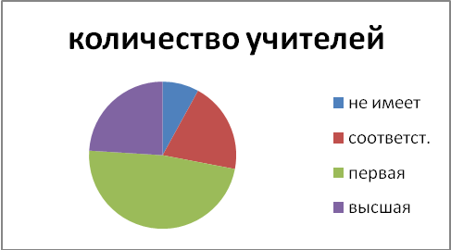

Учителя нашей школы систематически работают над повышением своей квалификации, стремятся освоить современные компьютерные технологии. Ежегодно более 15% учителей проходят курсы повышения квалификации в СОРИПКРО, СОГПИ. За этот учебный год прошли переподготовку на курсах повышения квалификации: 1. Кесаева Л.В. - учитель русского языка и литературы;
2. Кайтукова З.Г. – учитель ИЗО;
3. Савхалов Ч.К. –учитель физкультуры;
4. Таболова Р.М. – зам. заведующей по УВР; 5. Все учителя начальной школы прошли курсовую подготовку по ФГОС второго поколения в СОРИПКРО и СОГПИ.
6. Каскадные курсы по ФГОС прошли все учителя- предметники школы.
Кадровый состав школы позволяет обеспечить обучение обучающихся в соответствие с требованиями ФГОС нового поколения, преемственность между всеми образовательными ступенями и успешное функционирование профильных классов с углубленным изучением предметов естественно – научного, социально – экономического и социально – гуманитарного профилей.

Раздел 4. Результаты деятельности учреждения, качество образования.
По итогам учебного года отличников в СП - 25, из них 17 - ученики начальной школы, 8 - среднего звена. На «4» и «5» завершили учебный год 68 учеников: 32 - в начальной школе, 23 - в среднем звене и 13- в старшей школе. Качество знаний выросло в сравнении с этим же периодом прошлого года на 6%. Не аттестованных нет, не успевающих нет. Вопрос об успеваемости в течение года был в центре внимания коллектива школы, регулярно рассматривался на педагогических советах, производственных совещаниях, заседаниях методических объединений. С итоговой аттестацией справились все обучающиеся 9, 11 классов. Все выпускники 9, 11 классов 2012-2013 учебного года получили аттестаты.

Сравнительный анализ ЗУН за последние три года
Класс | К-во уч-ся 2011 | К-во уч-ся 2012 | К-во уч-ся 2013 | Прибыло 2011 | Прибыло 2012 | Прибыло 2013 | Выбыло 2011 | Выбыло 2012 | Выбыло 2013 | Отличников 2011 | Отличников 2012 | Отличников 2013 | На 4 и 5 2011 | На 4 и 5 2012 | На 4 и 5 2013 | % КЗ 2011 | % КЗ 2012 | % КЗ 2013 | Динамика | СОУ 2011 | СОУ 2012 | СОУ 2013 | Динамика
1-4 | 128 | 133 | 135 | 9 | 4 | 6 | 6 | 3 | 2 | 20 | 16 | 17 | 25 | 29 | 32 | 35 | 34 | 58 | + | 46 | 79 | 79 | +
5-9 | 152 | 137 | 130 | 8 | 6 | 8 | 8 | 4 | 4 | 6 | 6 | 8 | 27 | 28 | 23 | 21 | 25 | 24 | - | 36 | 63 | 64 | +
10-11 | 62 | 70 | 61 | 0 | 5 | 2 | 2 | 3 | 2 | 1 | 1 | 0 | 14 | 11 | 13 | 24 | 17 | 21 | - | 36 | 59 | 63 | +
итого | 142 | 340 | 326 | 17 | 15 | 16 | 16 | 19 | 8 | 27 | 23 | 25 | 66 | 68 | 68 | 32 | 28 | 34 | + | 38 | 56 | 69 | +

Согласно анализу образовательной ситуации по учебным предметам за год высокий уровень ЗУН учащиеся показали по осетинской литературе-68,9%, информатике-52,6%, осетинскому языку -49%, русской литературе-40,95%, русскому языку- 32,26%.
Основным показателем работы учительского коллектива школы является успеваемость учащихся. Учителя использовали различные формы работы для повышения качества знаний учащихся. В школе проводились внеклассные мероприятия по предметам, кружковые, факультативные занятия с различными категориями учащихся. Большую роль в стимулировании познавательного интереса учащихся играют предметные олимпиады. В октябре прошёл школьный этап предметной олимпиады. Из победителей и призёров школьного этапа была сформирована команда для участия в районном этапе олимпиады. Хорошие результаты были достигнуты по родному языку и литературе, иностранным языкам, биологии, математике. Из 8 победителей и призёров районной олимпиады трое приняли участие в Республиканском этапе олимпиады. Впервые за последние годы у нас есть хорошие результаты по математике: 2 призёра в 7 классе (учитель Бекоева Д.Х.). К сожалению, на республиканском этапе олимпиады призовых мест нет.
В целях получения объективной информации о качестве освоения программ Министерством образования РСО – Алания были проведены мониторинги:
- в 10 классах по математике, обществознанию, русскому языку;
- 7 классе по русскому языку, английскому языку и математике;
- в 5классе по осетинскому языку и математике, русскому языку, окружающему миру.
Результаты мониторинга в 10 классе: по математике из 26 написавших 4 - «4», 20 - «3», 2 - «2»; по русскому языку из 25 написавших 1 - «5», 0 - «4», 9 - «3», 15 - «2»; по обществознанию работу писали 27 учеников, из них «4» -3, «3» -11, «2»- 13. По всем предметам ученики нашей школы набрали баллы ниже среднего по республике.
Результаты мониторинга в 7 классе: по математике из 16 написавших 2 - «5», «4» -7, «3» - 4, «2»-3; по русскому языку из 16 написавших 0 - «5», «4» - 7, «3» - 7, «2»-2; по английскому языку работу писали 16 учеников, из них «5» - 3, «4» - 12, «3» - 0 , «2»- 1. По английскому языку средний бал выше, чем по республике на 0,7 балла, по математике ниже республиканского на 0,1 балла, по русскому языку равен среднему по республике.
Результаты мониторинга в 5 классе: работу выполняли 29 учеников из 30, из них осетинский язык на «5»-3, «4» -8, «3»-14, «2»-5; по остальным предметам выполнялась одна работа: на «5»-0, «4» -26, «3»-0, «2»-3. Общий результат выше, чем районный на 0,2 балла (средний балл по району- 3,4) и ниже республиканского, который равен 3,7 б. Диагностические двухчасовые работы писали ученики 10 классов в соответствие с выбранными профилями обучения: по математике, истории, биологии, химии, обществознанию. Проведены пробные ЕГЭ в 11 классе по химии, биологии, обществознанию, истории, русскому языку и математике, по русскому языку и математике в 9 классе. Отработано заполнение бланков ЕГЭ.
Рейтинг классов по итогам года:
Класс | Количество учеников | Кол-во «5» | Кол-во «4» | Кол-во «3» | Кол-во «2» | % кач. зн. | Рейтинг
10е-э | 16 | 1115 | 1560 | 1232 | 131 | 66,25 | 6
10с-г | 13 | 358 | 637 | 1629 | 242 | 34,72 | 11
2 | 20 | 1823 | 1188 | 916 | 121 | 74,38 | 3
3 | 33 | 5473 | 2703 | 1549 | 142 | 82,86 | 1
4 | 31 | 3256 | 1724 | 1207 | 131 | 78,82 | 2
5 | 31 | 3229 | 2163 | 2233 | 106 | 69,75 | 5
6 | 23 | 2824 | 1822 | 1799 | 209 | 69,82 | 4
7 | 17 | 1499 | 1758 | 1947 | 248 | 59,74 | 8
8б | 19 | 1268 | 1374 | 2093 | 343 | 52,03 | 10
9 | 22 | 481 | 1176 | 3933 | 299 | 28,14 | 12
11 | 32 | 1483 | 4292 | 2921 | 206 | 64,87 | 7
8а | 18 | 1059 | 1445 | 2031 | 226 | 52,59 | 9

Результаты ЕГЭ в динамике
за 2009/10; 2010/11; 2011/12 и 2012/13 учебные года:
Предмет | 2009-2010 | 2010-2011 | 2011-2012 | 2012-2013
Русский язык | 54,1 | 54,8 | 36,4 | 57,9
Математика | 48 | 53,4 | 34,1 | 57,4
Биология | 57,2 | 53,3 | 54,8 | 55,8
Химия | 71,1 | 92 | 55 | 66,3
История | 53,5 | 52,5 | 54,8 | 47,8
Информатика | - | 52 | 57 | 66
Обществознание | 52,2 | 52,1 | 53,2 | 55,6
География | 49,5 | - | 52,5
Физика | 45,5 | 55,6 | 50 | 48,3
Иностранный язык | 20,5 | - | - | -
Литература | 44 | 61,2 | 57 | -
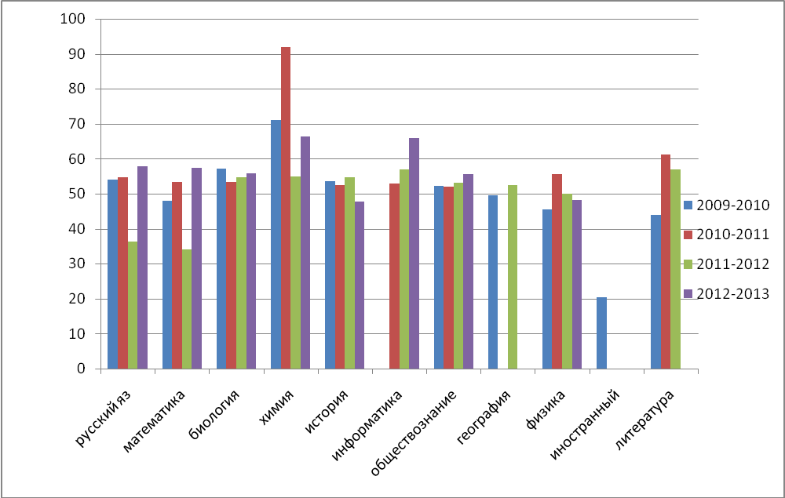

В школе организована методическая работа. Её цель - повышение квалификации учителей, обмен опытом работы, освоение новых современных методик работы. В этом учебном году школа работала над методической темой «Развитие и воспитание творческой индивидуальности личности школьника в условиях формирующейся новой образовательной среды». По плану проведения занятий производственной учёбы было проведено четыре заседания.
В школе работают 3 предметных методобъединения (ШМО): учителей начальных классов (рук. Бесаева М.В.), естественно-математического цикла(рук.Дзарасова А.С.) и филологического цикла (рук. Кайтукова З.Г.). Всеми руководителями ШМО в начале учебного года на первых заседаниях составлены планы работ, приведена в порядок документация. Все утверждённые планы были реализованы. В школе проводились предметные недели. Они стимулируют интерес обучающихся к учёбе и познаватель-ной деятельности. Особенно интересными и познавательными были неделя химии и биологии, которую подготовили и провели учитель химии Ачеева М.П. и биологии Черчесова Р.Х., и неделя начальной школы, которую провели все учителя начальной школы: Гозюмова Л.Б., Бекоева А.К., Цидаева Я.Ю., Ботоева Е.М. и Бесаева М.В.
Учителя школы активно участвуют в работе районных МО. На базе нашей школы проходил совместный семинар педагогов – психологов и учителей начальных классов района на тему «Психологическое сопровождение участников образовательного процесса в рамках реализации ФГОС НОО», который подготовила и провела педагог – психолог СП Дзбоева Н.Р.
Открытые уроки в 5 и 9 классах для районного МО учителей иностранных языков подготовили учитель французского языка Кайтукова З.Г. и молодой учитель английского языка Макиева Х.С. с использованием электронных образовательных ресурсов. С докладом на тему: «Новые технологии и их место в нашей повседневной жизни» перед гостями выступила Дзиова Т.К. (учитель немецкого языка).
Учителем русского языка и литературы Кесаевой Л.В. был дан урок в 11 классе для РМО учителей русского языка и литературы. Тема урока: «Систематизация материала при подготовке к ЕГЭ».
Заседание РМО учителей информатики было посвящено теме: «Использование эффективных технологий на уроке информатики». Учитель информатики Дзарасова А.С. провела открытый урок на тему: «Смешанные системы счисления. Таблицы соответствия». Дзарасова А.С. поделилась опытом работы по теме: «Внеурочная деятельность школьников при обучении информатике».
Все вышеперечисленные уроки для районных методических объединений прошли на высоком уровне. Присутствующие отметили высокое качество подготовки учителей и учащихся.
30 апреля 2013 года в СП проходил республиканский семинар учителей начальных классов на тему: «Новые тенденции в преподавании осетинского языка и литературного чтения в условиях внедрения ФГОС». Открытые уроки для коллег республики дали Бекоева А.К. в 1 классе и Цидаева Я.Ю. во 2 классе. Цидаева Я.Ю. провела урок – повторение на тему: «Хъудыйад». На уроке она использовала ИКТ - технологии: презентацию, интерактивную доску и тестирование с помощью Мимио - пультов. На уроке широко использовались воспитательные задачи патриотической направленности. Формы работы были разные: групповая, парная, индивидуальная. Поставленные цели и задачи успешно были реализованы. Урок осетинской литературы Бекоевой А.К. был подготовлен на тему: «Уалдзæг». Все этапы урока были структурно выдержаны. По своему воспитательному содержанию урок Бекоевой А.К. был экологического направления. Учителя выполнили учебные и воспитательные задачи. Оба урока получили высокую оценку присутствующих и методиста Северо – Осетинского республиканского института повышения квалификации работников образования Дзтиевой Эммы Зелимхановны ( на фото в центре).

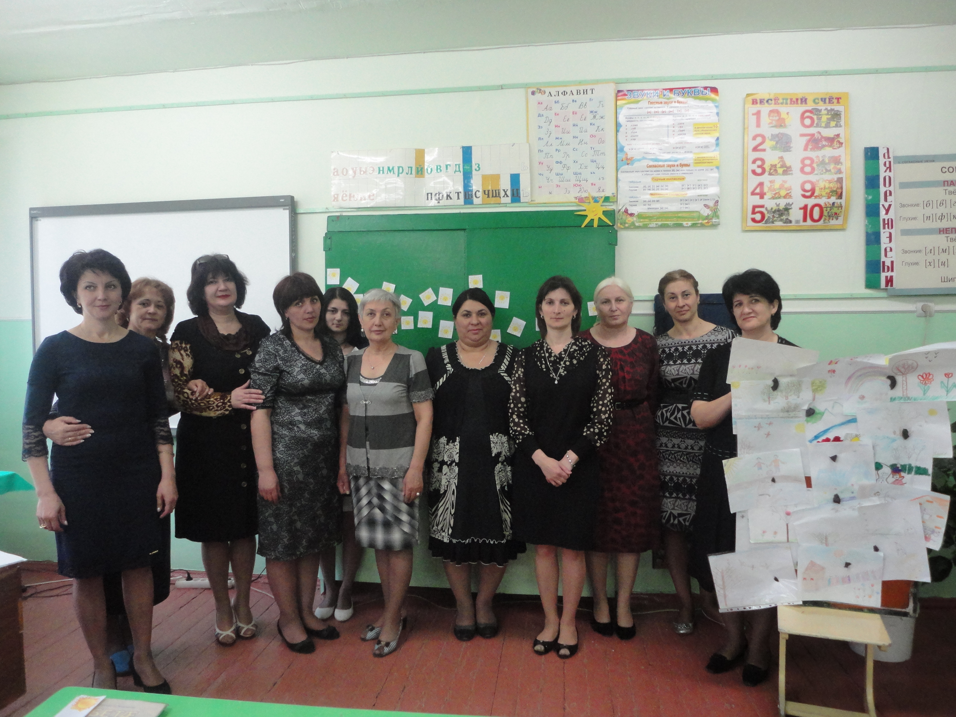

Традиционным стало проведение месячника открытых уроков в апреле, где приняли участие все педагогические работники школы. Он прошёл на хорошем уровне.
Впервые была проведена общешкольная научно – практическая конференция для учащихся «Ступень в науку». Она прошла в два этапа. На первом этапе выступили ученики начальной школы, на втором этапе - обучающиеся среднего и старшего звеньев. Были подготовлены проекты и проектно – исследовательские работы: индивидуальные и коллективные (2 и 6 классы). Лучшими, по мнению членов жюри, были признаны работы 2 класса на тему «Фасоль» (коллективная работа), Шавлохова Мурата «Моя семья» и Байсангуровой Аляны «Роща Хетага» - обучающихся 1 класса, Зангиевой Валерии «Фамилия Зангиевых» и Дзалаева Ибрагима «Покровитель мужчин» - обучающихся 4 класса. Они стали победителями.
Чтобы достичь высоких результатов с учащимися, учителями проводится огромная работа по самообразованию. Они принимают участие в республиканских и всероссий-ских конкурсах и мероприятиях. Команды КВН, «Умники и умницы», допризывной молодёжи, «Зарницы» ежегодно занимают призовые места в районных конкурсах. Очень плодотворно работают предметные и внеурочные кружки учителей – предметников. На всех районных конкурсах учащиеся школы представляют интересные работы и занимают призовые места. Некоторым учителям удалось добиться даже всероссийского и международного признания. Учитель русского языка и литературы Кесаева Л.В. подготовила ученика 6 класса – Марзоева Заура - победителя районного, республиканского и лауреата всероссийского конкурса чтецов «Живая классика» в г. Санкт- Петербурге. Учитель русского языка и литературы Бондарева Б.Х. подготовила Бондареву Юлию (11 класс) – призёра заочного конкурса «История моей семьи» в рамках международного проекта «Поддержка школьного образования», который проходил 26 мая 2013 года в г. Будапешт (Венгрия).

В 2012 – 2013 учебном году ученики нашей школы приняли участие в районных, республиканских и всероссийских конкурсах:
Ф.И. ученика | Ответственный учитель | класс | место | Название конкурса
Тохсырова Дзерасса | Бондарева И.Х. | 10 | 1 | Районный конкурс чтецов по творчеству Цветаевой М.И.
Гадзаова Виктория | Кесаева Л.В. | 11 | 3 | Районный конкурс чтецов по творчеству Цветаевой М.И.
Байсангурова Лаура | Кесаева Л.В. | 5 | 3 | Районный конкурс выразительного чтения, посвящённый Дню Матери
Команда школы | Канукова М.С. | 10-11 | 2 (район) | Брейн-ринг «Мои права - мои обязанности»
Тогузов Азамат | Бесаева М.В. | 4 | Победитель в регионе | Всероссийский конкурс по  естествознанию «Человек и природа»
Засеева Олеся | Бесаева М.В. | 4 | Победитель в регионе | Всероссийский конкурс по  естествознанию «Человек и природа»
Газзаев Хетаг | Черчесова Р.Х. | 8 | Победитель в регионе | Всероссийский конкурс по  естествознанию «Человек и природа»
Ванешвили Лолита | Черчесова Р.Х. | 8 | 2 место в регионе | Всероссийский конкурс по  естествознанию «Человек и природа»
Тохсырова Анастасия | Черчесова Р.Х. | 8 | 5место в регионе | Всероссийский конкурс по  естествознанию «Человек и природа»
Саутиев Батр | Гозюмова Л.Б. | 5 | Победитель в районе | Всероссийский конкурс по  естествознанию «Человек и природа»
Тигиев Сослан, Бицоев Арсен, Мсоев Сослан, Уланова Виктория, Ванешвили Лаура, Литвиненко Дмитирий, Ломидзе Милана | Гозюмова Л.Б. | 5 | Призёры в районе | Всероссийский конкурс по  естествознанию «Человек и природа»
Зангиева Валерия | Бесаева М.В. | 4 | Призёр в районе | Всероссийский конкурс по  естествознанию «Человек и природа»
Джиоева Вероника | Черчесова Р.Х. | 7 | 3 место в регионе | Всероссийский конкурс по  естествознанию «Человек и природа»
Бицоев Арсен | Макиева Х.С. | 5 | 3 | Общероссийский предметный конкурс «Альбус» (результаты по региону)
Байсангурова Лаура | Макиева Х.С. | 5 | 3
Саутиев Батр | Макиева Х.С. | 5 | 5
Ломидзе Милана | Макиева Х.С. | 5 | 7
Мсоев Сослан | Макиева Х.С. | 5 | 7
Марзоев Заур | Черчесова Р.Х. | 6 | 3
Джиоева Вероника | Черчесова Р.Х. | 7 | 9
Тохсырова Анастасия | Черчесова Р.Х. | 8 | 9
Джиоева Вероника | Бондарева И.Х. | 7 | 9
Каркузаева Виктория | Бугулова М.Т. | 5 | 7
Агаркова Екатерина | Дзиова Т.К. | 6 | 3
Кулумбеков Владислав | Дзиова Т.К. | 6 | 3
Кокаева Марианна | Дзиова Т.К. | 6 | 5
Джаджиева Лана | Дзиова Т.К. | 6 | 9
Байсангурова Анжела | Дзиова Т.К. | 6 | 9
Ванешвили Лаура | Кесаева Л.В. | 5 | 3
Байсангурова Лаура | Кесаева Л.В. | 5 | 3
Уланова Виктория | Кесаева Л.В. | 5 | 3
Литвиненко Дмитрий | Кесаева Л.В. | 5 | 5
Ломидзе Милана | Кесаева Л.В. | 5 | 7
Каркузаева Виктория | Кесаева Л.В. | 5 | 9
Агаркова Екатерина | Кесаева Л.В. | 6 | 9
Гогичаева Виктория | Бондарева И.Х. | 7 | 7
Джиоева Вероника | Бондарева И.Х. | 7 | 9
Тохсырова Анастасия | Джанаева Р.З. | 8 | 1
Гатаев Артур | Джанаева Р.З. | 8 | 1
Бетеев Олег | Джанаева Р.З. | 8 | 1
Команда школы | Ачеева М.П. | 10-11 | 3 | Районная игра по химии, посвящённая деятельности  Д.И. Менделеева
Бондарева Юлия | Бондарева И.Х. | 11 | Диплом 2 степени  (Венгрия) | Международный проект «Поддержка школьного образования»
Коллектив учителей и учащихся |  |  |  | Участие в районном конкурсе «Мастер осетинского художественного слова»
Марзоев Заур | Кесаева Л.В. | 6 | 1 | Районный конкурс «Живая классика»
Марзоев Заур | Кесаева Л.В. | 6 | победитель | Республиканский этап 1 Международного конкурса «Живая классика»
Марзоев Заур | Кесаева Л.В. | 6 | 10 (Санкт-  Петербург) | Международный конкурс «Живая классика»
Марзоев Заур | Бдайциева Ф.К. | 6 | 1 | Участие в районном конкурсе «Мастер осетинского художественного слова»
Ванеева Лолита | Бдайциева Ф.К. | 8б | 2
Марзоев Азамат | Бдайциева Ф.К. | 11 | 2
Дзебисов Азамат | Ботоева Е.М. | 3 | 1-в районе  2-в регионе | Международный математический конкурс – игра «Кенгуру» (Российский тур)
Бутаев Ацамаз | Ботоева Е.М. | 3 | 2-в районе,  6-в регионе
Каркузаев Владислав | Ботоева Е.М. | 3 | 2-в районе,  6-в регионе
Тигиева Снежанна | Ботоева Е.М. | 3 | 2-в районе,  6-в регионе
Газзаева Камилла | Ботоева Е.М. | 3 | 2-в районе,  6-в регионе
Каргинова Анастасия | Ботоева Е.М. | 3 | 2-в районе,  6-в регионе
Хабалова Рита | Бесаева М.В. | 4 | 1- в районе
Бестаев Азамат | Бесаева М.В. | 4 | 1- в районе
Засеева Олеся | Бесаева М.В. | 4 | 1- в районе
Кулумбегов Владислав, Наниев Аврам, Марзоев Заур | Дзарасова А.С. | 6 | 1 | Районный научно –исследовательский конкурс «Зонады фидан»
Бицоева Роксана | Ачеева М.П. | 10 | 1 | Районный научно –исследовательский конкурс «Зонады фидан»
Газзаев Давид | Бекоева А.К. | 1 | 3 | Районный научно –исследовательский конкурс «Зонады фидан»
Агаркова Лиза | Бекоева А.К. | 1 | 3 | Районный научно –исследовательский конкурс «Зонады фидан»
Шавлохов Мурат | Бекоева А.К. | 1 | 2 | Районный научно –исследовательский конкурс «Зонады фидан»
Байсагурова Альяна | Бекоева А.К. | 1 | 1 | Районный научно –исследовательский конкурс «Зонады фидан»
Гадзаова Виктория | Дзбоева Н.Р. | 11 | 1 | Районный научно –исследовательский конкурс «Зонады фидан»
Зангиева Валерия | Бесаева М.В. | 4 | 1 | Районный научно –исследовательский конкурс «Зонады фидан»
Засеева Олеся | Бесаева М.В. | 4 | 3 | Районный научно –исследовательский конкурс «Зонады фидан»
Дзалаев Ибрагим | Бесаева М.В. | 4 | 3 | Районный научно –исследовательский конкурс «Зонады фидан»
Ванешвили Лолита | Ачеева М.П. | 8б | 1 | Районный научно –исследовательский конкурс «Зонады фидан»
Цогоев Казбек | Дзарасова А.С. | - а | 1-район | Всероссийский конкурс «КИТ»
Дзебисова Диана | Дзарасова А.С. | 8а | 2 | Всероссийский конкурс «КИТ»
Пухаев Андрей | Дзарасова А.С. | 8а | 3 | Всероссийский конкурс «КИТ»
Байсагуров Александр | Дзарасова А.С. | 9 | 2 | Всероссийский конкурс «КИТ»
Дудаев Аркадий | Дзарасова А.С. | 9 | 3 | Всероссийский конкурс «КИТ»
Тохсырова Дзерасса | Дзарасова А.С. | 10 | 1 | Всероссийский конкурс «КИТ»
Тбоева Линда | Дзарасова А.С. | 10б | 3 | Всероссийский конкурс «КИТ»
Бицоева Карина | Дзарасова А.С. | 10б | 3 | Всероссийский конкурс «КИТ»
Команда школы | Кучиева Л.Д. | 6,9,10,11 | 2 | Районная игра КВН
Команда школы | Ломидзе З.Ш. | 9-11 | 2 | Спартакиада допризывной молодёжи Алагирского района
Газзаев Сергей | Ломидзе З.Ш. | 11 | 1 | Спартакиада допризывной молодёжи Алагирского района
Гурциев Станислав | Ломидзе З.Ш. | 11 | 3 | Спартакиада допризывной молодёжи Алагирского района
Команда школы | Савхалов Ч.К. | 8-11 | 2-конкурс стенгазет | Районная игра «Зарница Алании»
Команда школы | Савхалов Ч.К. | 8-11 | 3-ратные страницы истории | Районная игра «Зарница Алании»
Команда школы | Бекоева А.К. | 1 | 2 | Районный конкурс инсценированной сказки «Ирон аргъау»
Гадзаова Виктория | Кайтукова З.Г. | 11 | 1 | Районный конкурс сочинений «Письмо ветерану»
Гадзаова Виктория | Кесаева Л.В. | 11 | 3 | Районный конкурс чтецов «Мой серебряный век»
Кокоев Альберт | Ботоева Е.М. | 3 | 2 - район | Конкурс «Русский медвежонок»
Габараев Александр | Ботоева Е.М. | 3 | 2 | Конкурс «Русский медвежонок»
Бондарева Диана | Бондарева И.Х. | 8 «а» | 1 | Конкурс «Русский медвежонок»
Бондарева Юлия | Бондарева И.Х. | 11 | 2 | Районный конкурс презентаций, посв. 75-летию В.С.Высоцкого
Байсангурова Лаура, Уланова Виктория | Дзарасова А.С. | 5 | 3 | Районный конкурс учебно-исследовательских и проектных работ
Бицоева Роксана | Черчесова Р.Х. | 10 | 1 | Районный конкурс учебно-исследовательских и проектных работ
Гадзаова Виктория | Дзбоева Н.Р. | 11 | 2 | Районный конкурс учебно-исследовательских и проектных работ

Победители и призёры районного тура предметных олимпиад:
1) Гурциев Стас -11 класс, немецкий язык, победитель;
2) Базаева Арина - 9 класс, французский язык, победитель;
3) Газзаев Хетаг - 8 «а» класс, биология, победитель;
4) Санакоева Диана - 9 класс, французский язык, призёр;
5) Козаев Казбек - 11 класс, осетинский язык, призёр;
6) Баскаева Зарина - 8 «а» класс, осетинская литература, призёр;
7) Ачеева Лаура - 7 класс, математика, призёр;
8) Джиоева Вероника - 7 класс, математика, призёр.
Подготовили их учителя Дзиова Тина Касполатовна, Кайтукова Залина Гургеновна, Черчесова Рита Ханджериевна, Бдайциева Фатима Кемаловна, Маргиева Инга Клементьевна и Бекоева Джулета Хазбиевна.
Динамика поступления учащихся в ВУЗы.
Образование, полученное в СП МБОУ СОШ № 3, дает возможность выпускникам продолжать своё обучение в системе высшего образования. Ежегодно выпускники поступают в ВУЗы республики и России. Показатель поступающих в ВУЗ: 98% - 100%. Востребованными ВУЗами среди выпускников СП в этом году стали: СКГМИ (14 выпускников из 32, т.е. 44% всех выпускников СП), СОГУ (3 выпускника), ГГАУ (10 выпускников), СОГПИ (2 выпускника), СОГМА (3 выпускника), а востребован-ными специальностями: юрист, экономист, строитель, агроном, геолог, программист, учитель начальных классов, автомеханик, электромеханик.
Состояние здоровья школьников, меры по охране и укреплению здоровья. Приоритетной задачей школы является создание благоприятных условий обучения в школе. Ежегодно проводятся педагогические советы, производственные и родитель-ские собрания, на которых обсуждаются проблемы сохранения здоровья детей.
В целях избежания перегрузок администрация постаралась составить расписание, варьируя предметы разной степени трудности. С целью профилактики утомляемости, нарушения осанки, зрения учащимся начальной школы на уроках проводятся физкультминутки, гимнастика для глаз, на переменах дети играют в подвижные игры. Особая роль в укреплении здоровья детей принадлежит урокам физкультуры, физкультурно-оздоровительным, внеклассным и спортивным мероприятиям. 160 учащихся нашей школы в Алагирской СДЮСШОР занимаются в секциях вольной борьбы, дзюдо, рукопашного боя, футбола, бокса. Многие из них имеют результаты районного, республиканского, зонального уровней.
В школе ежегодно проводятся Дни здоровья, Дни защиты детей. Самое пристальное внимание уделяется в школе обучению больных детей. Во исполнение Закона "Об образовании" и более полного охвата учащихся обучением в школе ежегодно издается приказ "Об индивидуальном обучении детей» и организуется их обучение. В школе таких детей 3 (двое из них - инвалиды детства). Учителями-предметниками составляются календарно-тематические планы, оформляются журналы, занятия с данной категорией учащихся проводятся регулярно в соответствии с расписанием. Все учащиеся школы ежегодно проходят медицинский осмотр с целью выявления, предупреждения заболеваний. При обнаружении заболевания учащийся ставится на медицинский учет, ему назначается лечение. За их здоровьем следят школьный врач Тибилова С.И, медсестра Мамиева Ж.Г. Необходимые по возрасту прививки учащимся делаются по графику. Учащиеся с ослабленным здоровьем, различными заболеваниями, которым требуется длительное лечение, состоят на диспансерном учёте по состоянию здоровья и занимаются физической культурой отдельно. С ними занимаются учителя физкультуры, давая щадящие нагрузки.
В целях соблюдения температурного режима в 2006г. на средства Учредителя построена и функционирует новая миникотельная. В целях соблюдения санитарных норм произведен ремонт водоканализационной системы и отреставрирован 1 внутренний санузел на средства Учредителя и 1 внутренний санузел за счет родительских взносов.
Количество дней, пропущенных учащимися по болезни:
Учебный год | 2008/09 | 2009/10 | 2010/11 | 2011/12 | 2012/13
Количество дней | 7 | 6 | 7 | 8 | 9

Сведения о типах заболеваний учащихся СП МБОУ СОШ № 3 г. Алагира.
Тип заболевания | 2008/09  уч.г. |  | 2009/10  уч.г. |  | 2010/11  уч.г. |  | 2011/12  уч.г. |  | 2012/13  уч.г.
Тип заболевания | кол- во | % | кол- во | % | кол-во | % | кол-во | % | кол-во | %
Органы зрения  Органы пищеварения  Нервная система  Сердечно - сосудистые  Опорно-двигательный аппарат | 26  7  21  6  18 | 7  2  5  2  5 | 26  7  21  6  18 | 7  2  5  2  5 | 29  10  23  8  15 | 8  3  7  2  4 | 28  9  22  8  14 | 8  3  7  2  4 | 30  10  22  12  14 | 9  3  7  3,6  4

Оценки и отзывы потребителей образовательных услуг.

Республиканским институтом повышения квалификации работников образования,
Республиканским комитетом профсоюзов работников образования, ИПО СОИГСИ
им. В.И.Абаева ВНЦ РАН и Правительства РСО – Алания в 2010 году была издана
книга «Учитель! Перед именем твоим…». По решению педагогического совета, родительской общественности, Управляющего совета, мнениям учащихся, выпускников школы в это издание вошли материалы на учителей:
- Атаеву Татьяну Николаевну – русский язык и литература;
- Калоеву Фатиму Татариевну – математика;
- Кодзаеву Тамару Михайловну - начальные классы.
Все эти учителя являются Почётными работниками общего образования РФ и имеют
безупречный авторитет в среде учащихся, родителей и общественности. В настоящее время они на заслуженном отдыхе.
В районной газете «Заря» регулярно освещаются достижения учащихся и учителей СП.
Раздел 5. Социальная активность и внешние связи учреждения.
Администрация, коллектив СП поддерживают тесную связь и совместно работают с различными общественными организациями. Среди них:
- «Стыр Ныхас» - республиканский и районный, молодёжное отделение.
- «Совет ветеранов» Алагирского района.
- Союз писателей РСО – Алания.
- Комитет по делам молодежи и спорта г. Алагира.
- Районный Дворец культуры.
- Школа искусств.
- Дом детского творчества г. Алагира.
- Северокавказский лесной техникум.
- Алагирский учебный центр.

Поддерживаются связи с ВУЗами (СКГМИ, СОГУ, ГГАУ, СОГПИ) и с ССУЗами РСО-Алания.

Есть публикации в СМИ об общеобразовательном учреждении («Северная Осетия», «Рæстдзинад», «Заря», «Стыр Ныхас», «Чемпион – ИР», репортажи по местному и республиканскому телевидению).

Мы гордимся нашими выпускниками:
Черчесова Л.А. – федеральный судья Алагирского районного суда;
Черчесов А.В. – заместитель прокурора РСО-Алания;
Черчесов Н.В. - заместитель прокурора Алагирского района;
Мильдзихов Р.А. - преподаватель ГИТИСа;
Агарков Б.П. – начальник отдела центрального института
авиамоторостроения (г. Москва);
Чельдиева З.К. - преподаватель ГМИ, кандидат наук;
Дзебисова А.А. - переводчик посольства (г. Москва);
Черчесова З.А. - журналист « Гостелерадио – Алания»;
Агузарова Т.М. - директор Алагирского деревообрабатывающего
завода;
Саутиева Тамила Б. - журналист газеты «Рæстдзинад»;
Саутиева Тамара Б. - преподаватель СОГУ, кандидат наук;
Попова Е.Н. - преподаватель института экономики и права,
кандидат наук (г. Пятигорск);
Цомаев Г.З. - главный специалист-эксперт Алагирского
лесничества, пастор ЕХБ.
Они являются активными защитниками интересов школы. По мере возможности они являются гостями в школе. Активно взаимодействуют со школой депутаты Парламента РСО – Алания Ачеева Н.М. и Гусиев И.Ч., руководство АМС города и района.

Раздел 6. Основные сохраняющиеся проблемы.

Для успешной реализации задач модернизации образования коллективу школы необходимо обозначить круг проблем, над решением которых надо работать, чтобы достойно занять свою нишу в образовательном пространстве. Поддержку государства в рамках национального проекта « Образование» мы реально ощутили:

- в школе функционирует компьютерный кабинет с выходом в Интернет;
- кабинет биологии на сумму 463 тыс.690 руб.;
-кабинет географии на сумму 160 тыс.655 руб.;
-кабинет химии на сумму 423 тыс. 261 руб.;
-ПК на сумму 29тыс.738руб.;
-вебкамера на сумму 3тыс.774 руб.;
-ноутбук на сумму 25 тыс.24 руб.;
-кабинет русского языка и литературы на сумму 35тыс.159 руб.;
-мебель и оборудование на сумму 239 тыс.761 руб.;
-интерактивный аппаратно-программный комплекс TRIUMPH Board 78 на сумму 75 тысяч 440 рублей;
-интерактивная доска SMART Board 680 с ноутбуком и проектором на общую
сумму 93 тысячи 647 рублей для кабинета химии;
-9 системных блоков с мониторами на общую сумму 169 тысяч 285 рублей;
-учебно-наглядные материалы по истории на сумму 7 тысяч 214 рублей;
-учебно-наглядные материалы по истории на электронных носителях на сумму 1 тысяча 334 рубля;
-мебель для кабинета химии на сумму 90 тысяч 480 рублей;
-мебель для кабинета т/о и посуда для столовой на общую сумму 180 тысяч 664
рубля;
-комплект столовой мебели на сумму 35 тысяч 984 рубля;
-ПК на сумму 19 тысяч 258 рублей;
-ПК и мультимедийный проектор для кабинета начальной школы общей
стоимостью 41 тысяча 945 рублей;
-доска передвижная меловая стоимостью 4 тысячи 600 рублей;
-душевые кабинки с водонагревателями на общую сумму 13 тысяч 509 рублей;
-посуду для столовой на общую сумму 12 тыс. 245 руб. (апрель 2011г.);
-Большая Российская энциклопедия в 16 томах стоимостью 20 тыс. 203 руб.
(май 2011 года);
- камфорка стоимостью 4 400 рублей (июль 2011г.);
- весы электронные стоимостью 4500 рублей (июль 2011г.);
- стол-комплект стоимостью 5310 рублей (сентябрь 2011г.);
- 2 электронные книги на общую сумму 16600 рублей (ноябрь 2011г.);
- компьютерное оборудование на общую сумму 1млн 543910 рублей (октябрь 2012г.);
- комплекты спортивного инвентаря на общую сумму 125000 рублей (ноябрь 2012г.);
- комплект мебели на общую сумму 44300 рублей (июнь 2013г.- АМС района).

Всего за 2007 – 2008, 2008-2009, 2009-2010, 2010-2011, 2011-2012, 2012-13 учебные года школа получила оборудование и мебель на общую сумму 3 млн 890 тыс 890 руб.

Регулярно используются компьютерные технологии на педсоветах, производственной учёбе, заседаниях ШМО, для обучающих целей. Есть мультимедийный кабинет, но одного кабинета информатики для такой большой школы мало. Многие учителя приобрели мультимедийные диски, но нет возможности для их использования. Предметные кабинеты плохо оснащены, мебель на 80% изношена. Актовый зал нуждается в капитальном ремонте. Половое покрытие на 1 и 2 этажах давно нуждается в замене. Нуждается в замене и отопительная система, т.к. школа была сдана в эксплуатацию в 1983 году.

Безусловно, в последние годы школа ощущает внимание и реальную помощь в решении своих проблем властных структур всех уровней. С сентября 2007 года проведены следующие работы:
- построена мини-котельная (АМС района);
- восстановлена водоканализационная система и внутренний санузел (АМС района);
- произведен ремонт крыши (АМС района);
- произведён капитальный ремонт электропроводки (АМС района);
- установлена автоматическая пожарная сигнализация (АМС района).

Раздел 7. Решения, принятые по итогам общественного обсуждения.
Все вопросы, касающиеся организации работы образовательного учреждения, принимаются на заседаниях педагогического совета, собраний трудового коллектива, обсуждаются на заседаниях Управляющего совета, родительского комитета или общешкольных родительских собраний. За истекший год совместными усилиями администрации школы, Управляющего совета и родительского комитета были решены следующие вопросы:
1) укрепление всех желобов по периметру здания школы;
2) ремонт бетонных конструкций фасадной части здания школы;
3) были спилены старые, сухие деревья на территории школы, которые представляли серьёзную угрозу для жизни и безопасности людей;
4) были приобретены ёлочные украшения, призы для проведения Новогодних утрен-
ников и карнавалов;
5) были поощрены победители и призёры районного этапа Всероссийской предметной олимпиады школьников;
6)на всероссийский конкурс в г.Санкт-Петербург был направлен Марзоев Заур – ученик 6 класса;
7)была оказана посильная помощь и поддержка ученику 8 класса Газзаеву Давиду, пострадавшему в результате несчастного случая;
8) были направлены письма в разные инстанции по вопросу замены полового покрытия 1 и 2 этажей коридоров школы, ремонта Актового зала, капитального
ремонта канализационной системы.

Раздел 8. Заключение. Перспективы и планы развития.

Индивидуальность решения инновационных задач в нашей школе направлена на реализацию программ:
внедрение профильного образование в 10-11 классах;
внедрение предпрофильного образования в 9 классе;
на гражданско-патриотическое воспитание, включающее работу по воспитанию толерантности и правосознания.
Реализация этих задач осуществляется на уровне муниципальной опорной площадки.
В школе постепенно складывается система подходов к мониторингу результатов своей деятельности по блокам:
уровень базового образования, уровень дополнительного образования, уровень здоровья, уровень готовности к жизни и труду.

Основные направления развития
СП МБОУ СОШ №3 г. Алагира на 2013-2014 учебный год

Проекты | Сроки реализаций | Объем финансирования
- Гражданско-патриотическое воспитание.  1.Планирование работы по правовому воспитанию учащихся.  2.Формирование патриотического сознания.  3.Формирование военно-патриотической культуры.  4.Воспитание у учащихся толерантности через приобщение к духовным, национальным и общечеловеческим ценностям.  5.Работа с допризывной молодежью. | 2013-2014 | В рамках бюджета
II) Организация профильного обучения на III ступени  обучения.  1.Организация профильного обучения на III ступени обучения.  2.Организация предпрофильного обучения в 9 классе.  3.Создание социально- экономического профиля.  4.Создание социально-гуманитарного профиля.  5.Создание естественно-научного профиля.  6.Продолжение введения инновационно-развивающих программ) | 2013-2014 | В рамках бюджета
- Здоровьесберегающие технологии.  1. Разработка единой системы планирования оздоровительной работы.  2. Организация обучения на дому для больных детей.  3. Формирование спецмедгрупп по работе с детьми с ослабленным здоровьем.  4. Организация ежегодных мед.осмотров учащихся.  5. Работа над оснащением медицинского кабинета необходимым оборудованием. | 2013-2014 | В рамках бюджета
IV)Компьютерные технологии.  1. Совершенствование единой информационной среды школы.  2. Материально-техническое обеспечение кабинетов.  3.Приобретение мультимедийного кабинета.  4.Создание медиатеки и оборудование лекционного зала.  5.Внедрение компьютерных технологий в проектную деятельность учащихся.  6.Обучение педагогических кадров компьютерной грамотности  7.Создание единого делопроизводства на основе компьютерных технологий. | 2013-2014 | В рамках бюджета

Школа готова принять участие в 2013-2014 учебном году во всех конкурсах и проектах, проводимых как для учащихся, так и для учителей, как в образовательном, так и в воспитательном пространствах.

В 2011-2012 учебном году школа стала структурным подразделением МОУ СОШ № 3 г. Алагира. Объединение произошло в рамках программы модернизации образования, в соответствии с поручением Председателя Правительства РФ В.В.Путина и на основании письма министра образования и науки РСО-А В.Г. Созанова за № 422 от 29.04.2011 года. Новое название образовательного учреждения –

структурное подразделение муниципального бюджетного общеобразовательного

учреждения средней общеобразовательной школы № 3 г. Алагира РСО-Алания.

